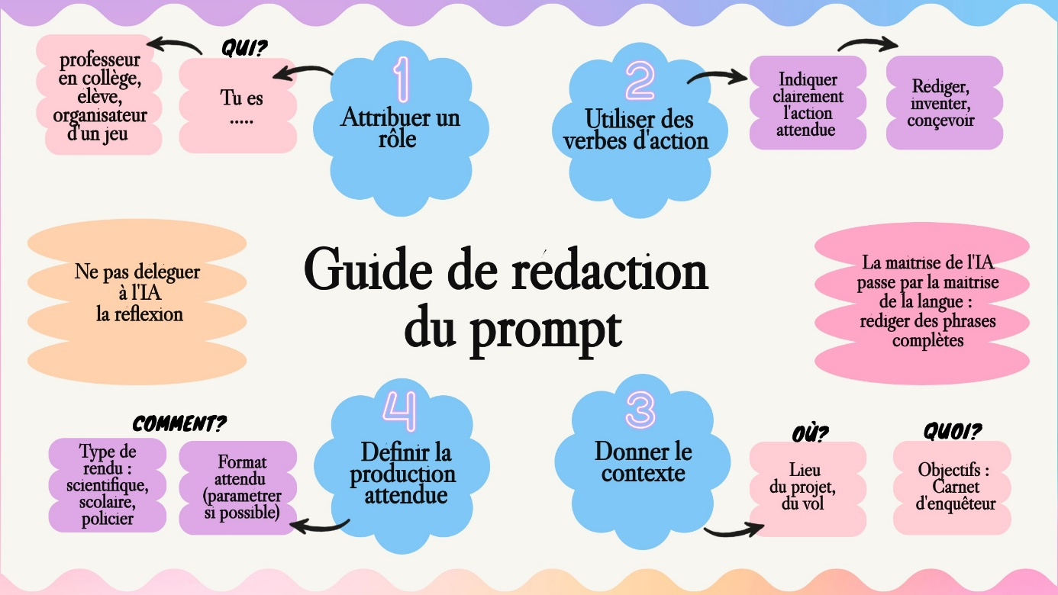
Attribuer un rôle :
Tu es ………………………………………………………………………………………………………………
………………………………………………………………………………………………………………………
Utiliser des verbes d’action pour lancer l’action :
………………………………………………………………………………………………………………………
………………………………………………………………………………………………………………………
Donner le contexte du projet :
………………………………………………………………………………………………………………………
………………………………………………………………………………………………………………………
………………………………………………………………………………………………………………………
………………………………………………………………………………………………………………………
Définir la production attendue précisément :
………………………………………………………………………………………………………………………
………………………………………………………………………………………………………………………
………………………………………………………………………………………………………………………
Reformuler pour améliorer :
………………………………………………………………………………………………………………………
………………………………………………………………………………………………………………………
………………………………………………………………………………………………………………………

